Jeux en ligne et kits pédagogiques sur le handicap

Une proposition d'outils pratiques pour parler des différences, mieux comprendre les situations de handicap...

● Vis ma vue supports pédagogiques
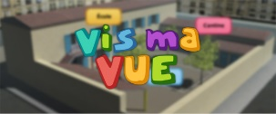
Vis ma vue, se mettre à la place des jeunes avec une déficience visuelle. A travers les yeux de deux personnages qui sont malvoyants, le joueur devra accomplir 8 missions et rapporter le plus d'étoiles possibles. Les missions permettent au joueur de mieux comprendre les difficultés que rencontrent les enfants malvoyants au quotidien
http://www.reseau-canope.fr/vis-ma-vue/

● Handicap, plus d'obstacle !
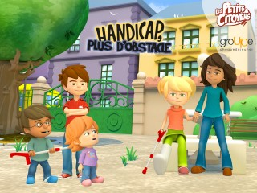Un jeu pour sensibiliser les enfants au handicap sur le site des petits citoyens. Paul, Emilie et Maxime sont en situation de handicap et veulent se rendre chez le médecin, au musée ou aller à l'école. Tu dois les aider à parcourir leur trajet en toute sécurité. Pour cela tu dois te servir de la boite à outils et repérer les bons outils qui leur permettront de franchir les obstacles. A toi de jouer !
http://jeux.lespetitscitoyens.com/handicap/

● Enfance & handicap informations & ressources
En ACM, pour sensibiliser sur le thème du handicap, voici quelques idées de jeux et activités...
https://www.enfant-different.org/outils-de-sensibilisation/petits-jeux-et-activites-pour-sensibiliser-les-enfants-au-handicap

● Handicap international propose également des jeux très faciles à organiser
https://handicap-international.fr/sites/fr/files/documents/files/fiche_21_-jeux_de_sensibilisation.pdf

● Jeu Keski pour petits et grands
https://www.maif.fr/enseignants/solutions-educatives/jeu-keski
Un jeu de cartes pour comprendre les DYS :
https://www.keski.fr/v2/les-jeux/clefs-de-dys/

● Fiche outil n°4 Trois activités pour se familiariser avec le handicap
De multiples propositions de jeux pour sensibiliser à la malvoyance et à la cécité
http://education-nvp.org/wp/wp-content/uploads/2013/01/diff%C3%A9rence-04-trois-activit%C3%A9s-pour-se-familiariser-avec-le-handicap.pdf

● Jeu, pour sensibiliser à la langue des signes
Signe de Sens créé depuis 16 ans des outils pédagogiques destinés à sortir les sourds ou malentendants du monde du silence. Des jeux et des livres pour que les entendants entrent un peu dans leur monde et y participent
https://www.neozone.org/innovation/apprenez-la-langue-des-signes-francaise-grace-a-ce-jeu-tres-intelligent/

● Accompagnant le film «Handicap toi-même !», la valise est un outil de sensibilisation centré sur le thème du handicap.
Cette valise est destinée à l'animation de groupe. Elle permet d’appréhender, de comprendre et de rencontrer ces personnes extra-ordinaires qui se cachent derrière le terme « handicapés ». Vivre leur réalité, reconnaître leurs sentiments, accepter leurs différences, apprécier leurs compétences,…
http://www.handicaptoimeme.be/index.html

● Vidéos

5 dessins animés sur les enfants face au handicap
Et toi qu'aurais-tu fait à ma place ?
https://www.youtube.com/watch?v=OWypQXv-fwA

Vidéo courte
Cécile & Kévin - Si c'était moi... la sourde
Parce qu’elle s’est plainte de la lenteur d’un homme en fauteuil dans sa file d’attente au cinéma, Cécile se retrouve à son tour sur un fauteuil roulant et découvre que ce n’est pas si facile d’utiliser cet engin..
https://www.youtube.com/watch?v=G076NwN70KI

